新竹市106年國教輔導團海洋議題
1.研習名稱 | 海洋行動創客教室海洋繪本秘密花園
2.研習地點 | 青草湖國小
3.研習時間 | 2017/04/11
4.研習人數 | 40人
5.研習活動內容 | 此次研習士棻教授這次會讓大家真的練習一下怎把一個故事分成一頁一頁去講，然後會多看幾本不一樣的繪本喔！  講師簡介：  林士棻本是收入豐富又穩定的物理復健師，但為了追求內心想當繪本畫家的呼喚，拋開父母的期望，回歸初衷，當起插畫家，拿起畫筆揮灑自己內心的愛情故事。自美國返台才兩年時間，計畫 《心的樣貌》，群眾集資計畫上線十天已成功達標，繪本正式出版。  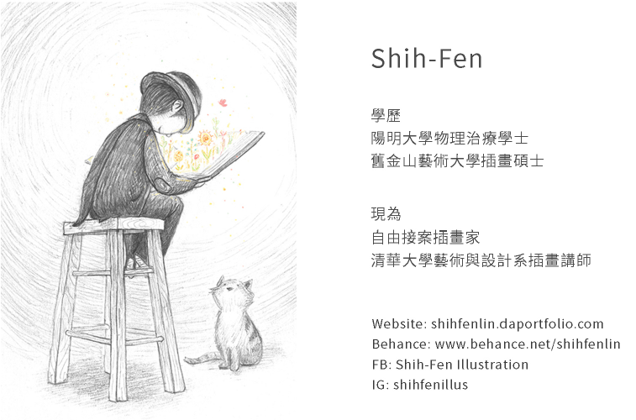  - 如何講一個故事故事：故事或許很簡單，但卻可以講得很有趣  - 繪本講故事的方式：  繪本是文字與圖片的配合，同樣的文字可以有不同的畫面，因而有不一樣講故事的方式。插畫裡的內容永遠要比文字講述的還要多，讓讀者去探索與尋找。有時候畫面與文字，可以講述完全相反的故事，可以改變講故事的人，而去改變一個故事的角度，因而讓故事更有趣。插圖畫面通常是上帝視野，但文字常用小朋友的角度去講述一個故事。  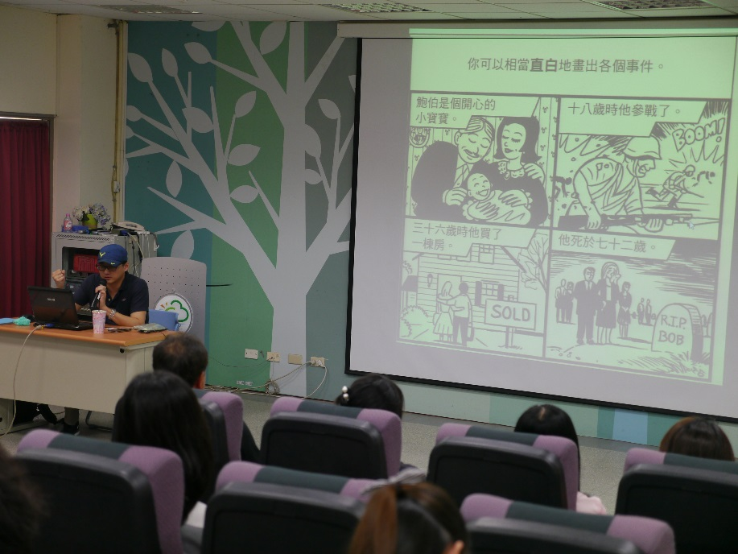  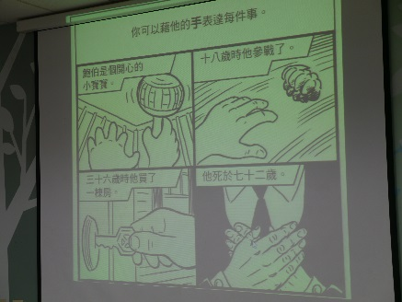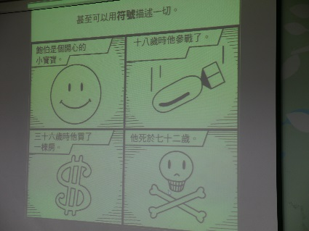  - 剛開始要創作一個繪本故事是要思考：  - 先有一個故事(當然)：假如(what if)什麼人(動物、植物、玩具)遭遇了什麼事  - 要從誰的角度去講述這個故事？第三者、小朋友、玩具  - 圖與文字該如何搭配？  - 圖要如何投入更多的訊息？  - 我一切都是為了讓這故事更有趣了！  - 當然，每個人都有自己講故事的方式。  - 練習一  將下面這簡單的故事配上簡單的插圖(可以用火柴人或是基本形狀就好)  1.以前沒到捕魚的季節，村裡的漁夫們總是可以滿載而歸  2.因為環境污染的關係這幾年的生活越來越少了  3.位置大家同心協力努力的家海洋中的垃圾清除  4.海洋乾淨後漁夫們又可以補到很多魚了  - 練習二  現在有些基本的圖像後，來想一下，能不能改變文字講故事的角度呢？  - 老師們的創作分享：  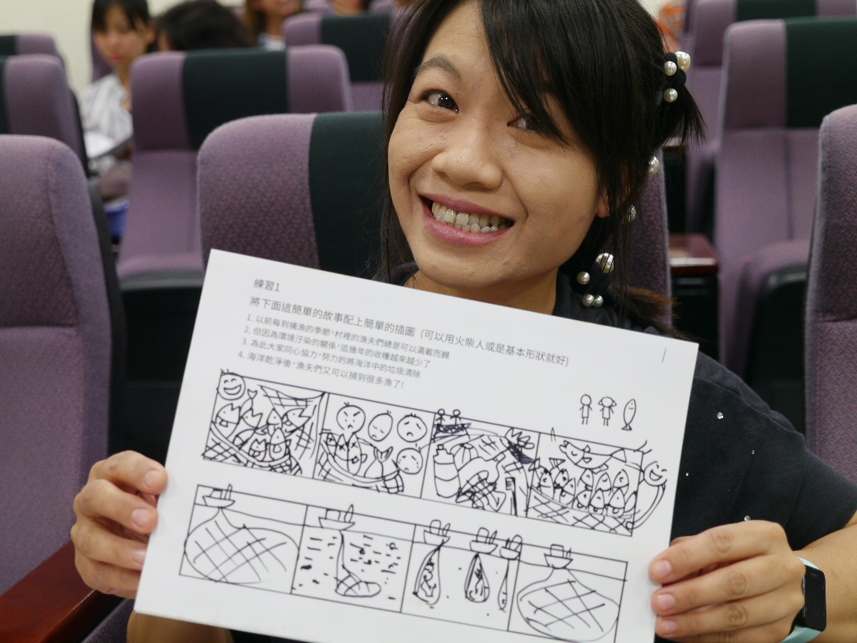  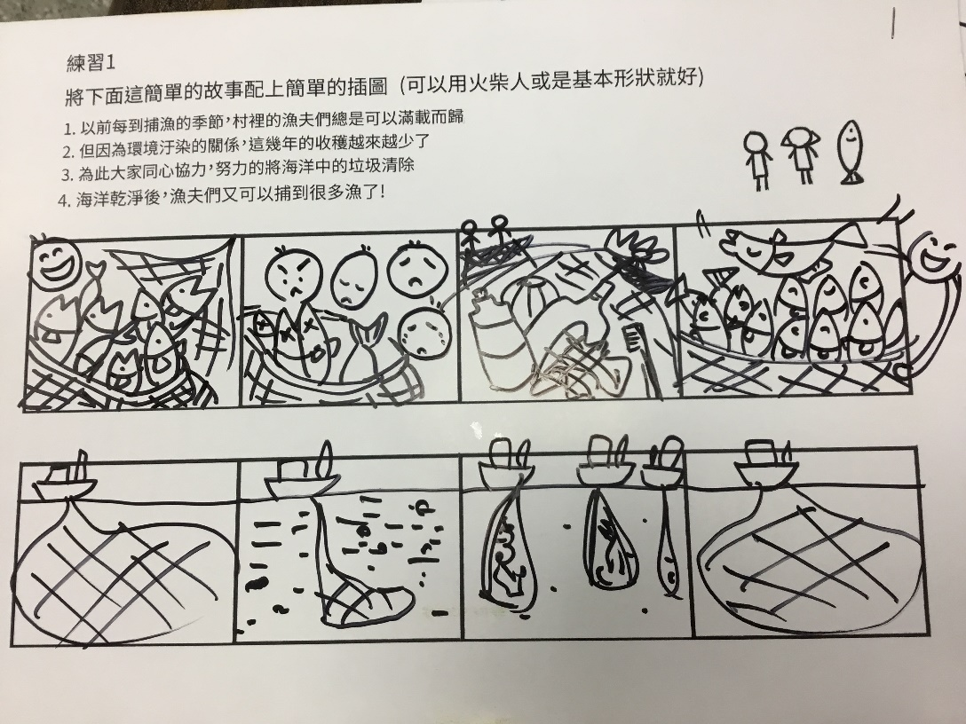  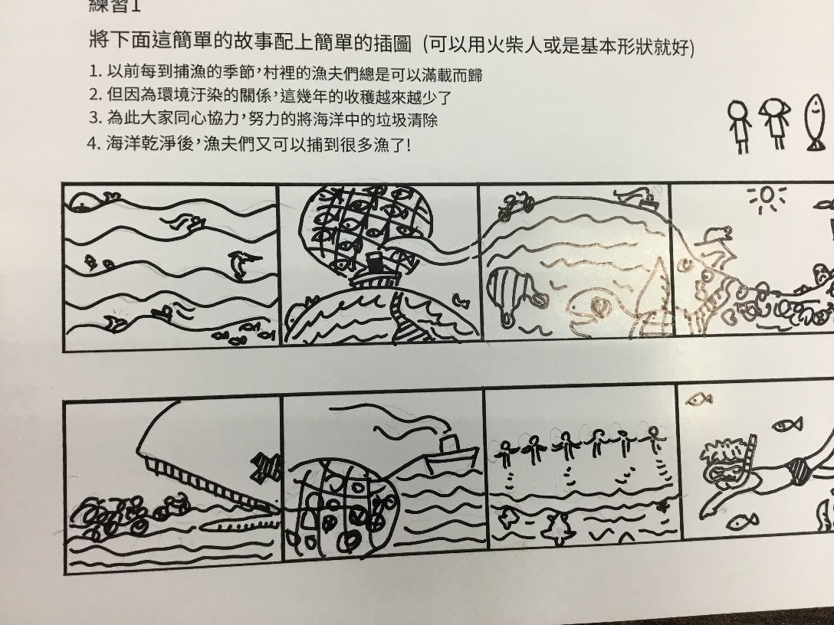  二、同樣畫面，同樣台詞，但不同光影會有完全不同的故事  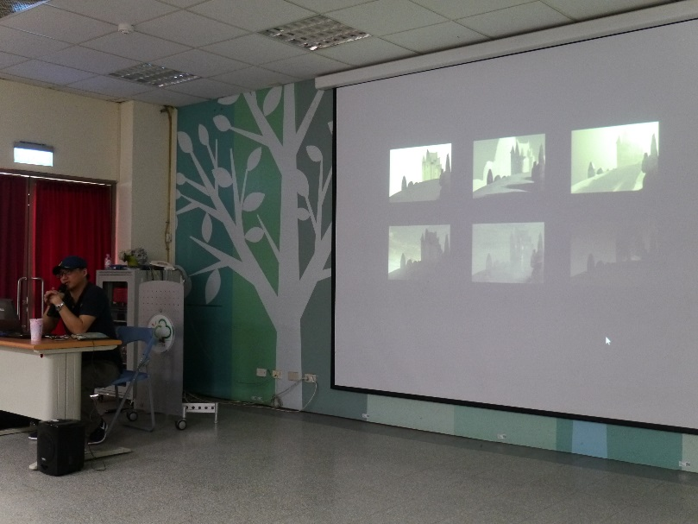  2.直射光與散射光  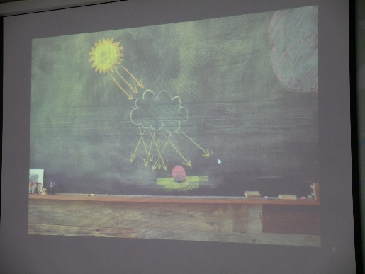  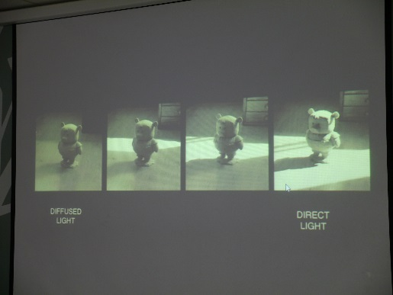  3.各種打光  (1) 投影 (2) 半影 (3) 四分之三光  (4) 正面光 (5) 側光 (6) 逆光  (7) 底光 (8) 聚光 (9) 反光  - 基本色彩理論與配色計畫：  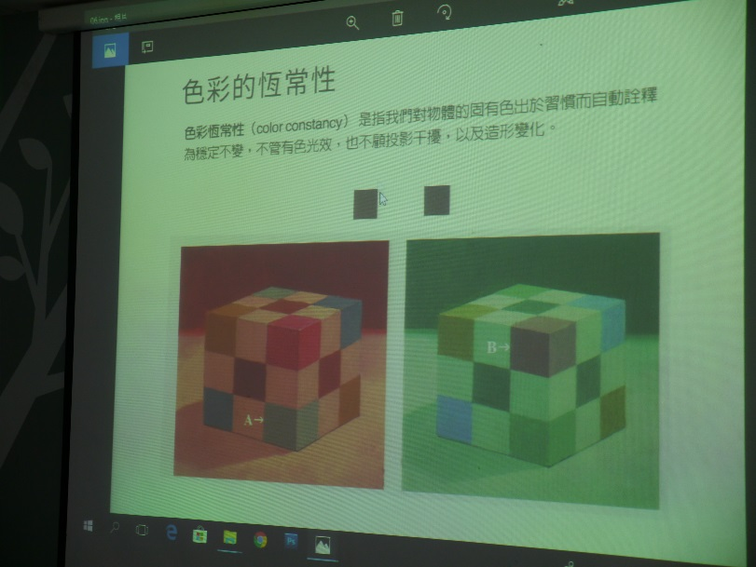  - 使用ipad的adobe photoshop sketch軟體創作：  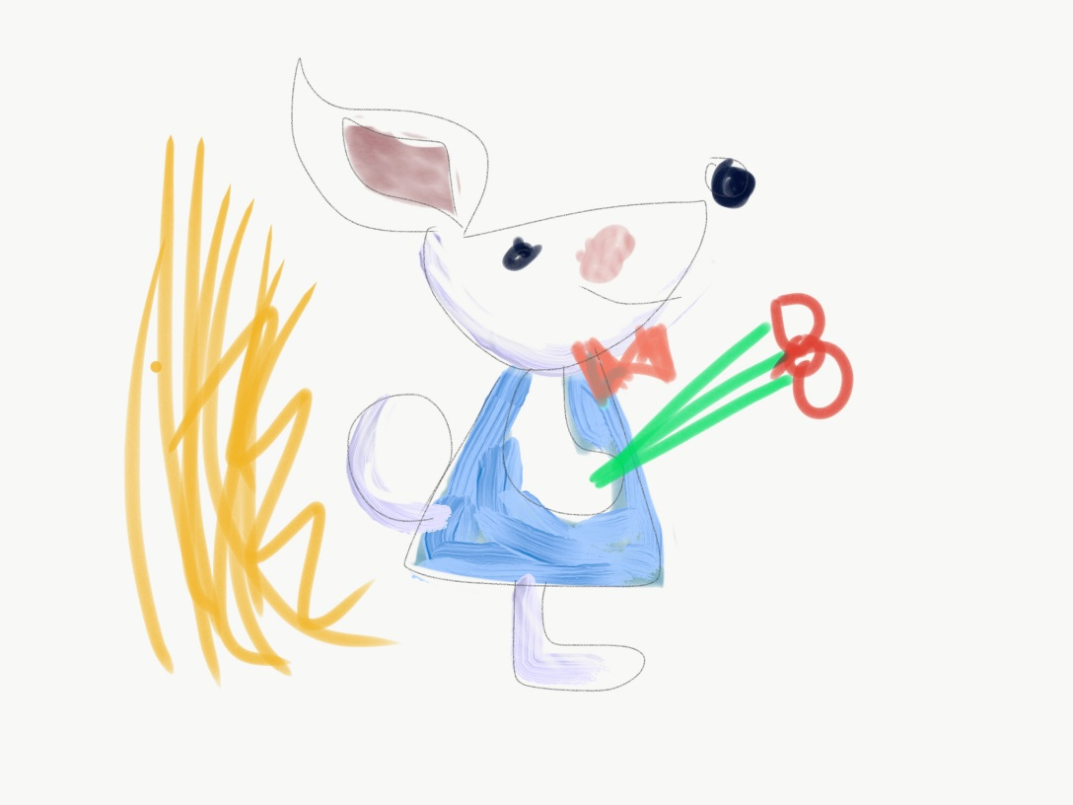  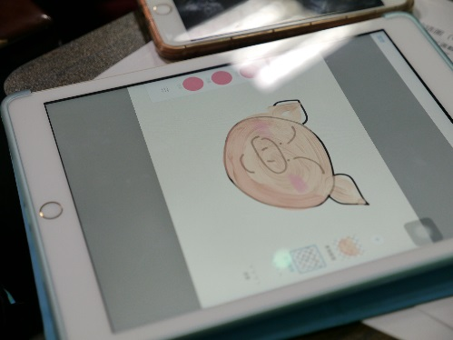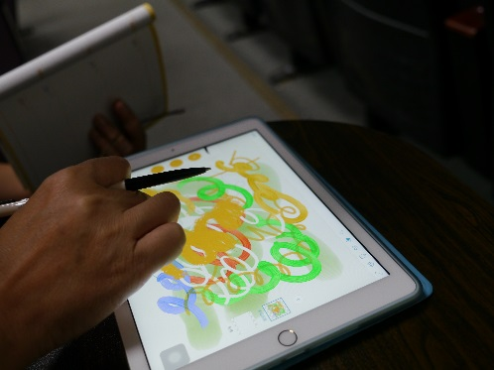
6.研習心得、效益與收穫(含教師研習回饋意見) | - 結束後其實在跟講師確認色彩恆常性。理論上是這樣沒錯，但還是想要把它放到修圖軟體上，把其他不相關的顏色都去掉。這樣更可以比較出色彩是否一致。最後我的結論是底下的6個顏色都很像，但都不一樣，哈哈。(龍山國小阮亮瑜老師)  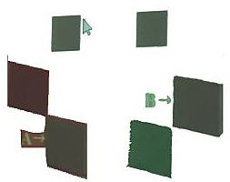  - 昨天研習大家印象深刻的影片，用委婉的手法說一個沉重的故事和議題，反而更能引起大家的共鳴：https://www.youtube.com/watch?v=h-sAYsQLCoQ  (海洋輔導團 謝婉廷老師)
研習照片
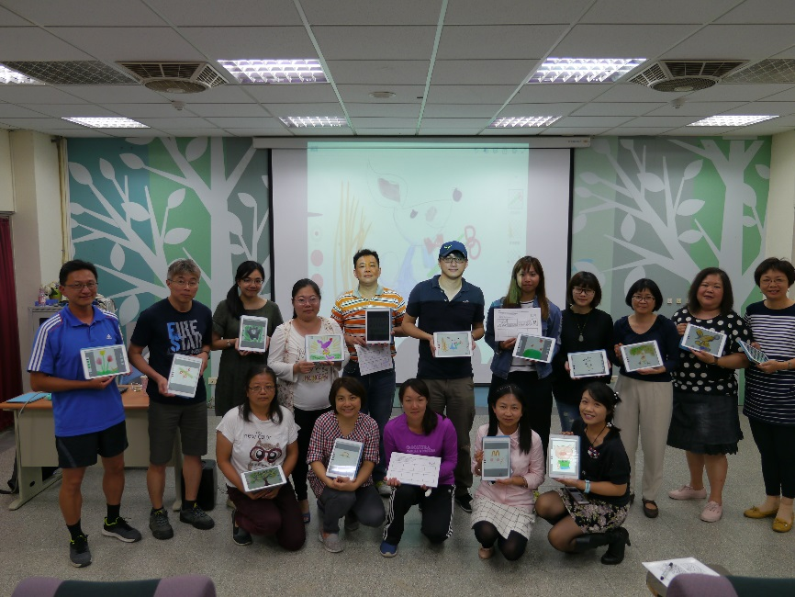
照片註解 : 大家人手一台ipad，現場創作繪本角色，短短15分鐘，人人都是藝術家！
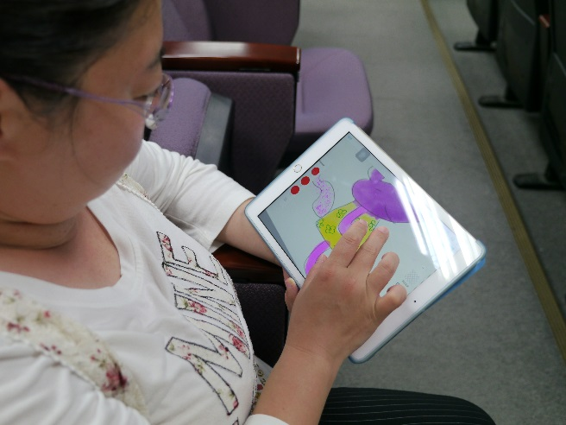
照片註解 : 如何讓行動載具巧妙融入藝術領域，使現場教師激盪出許多創客火花。
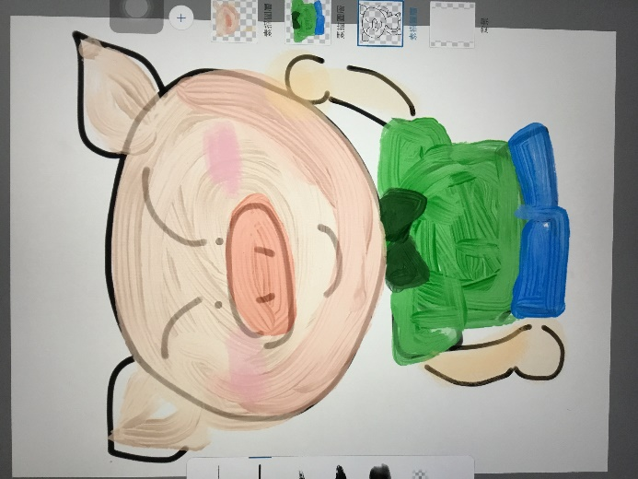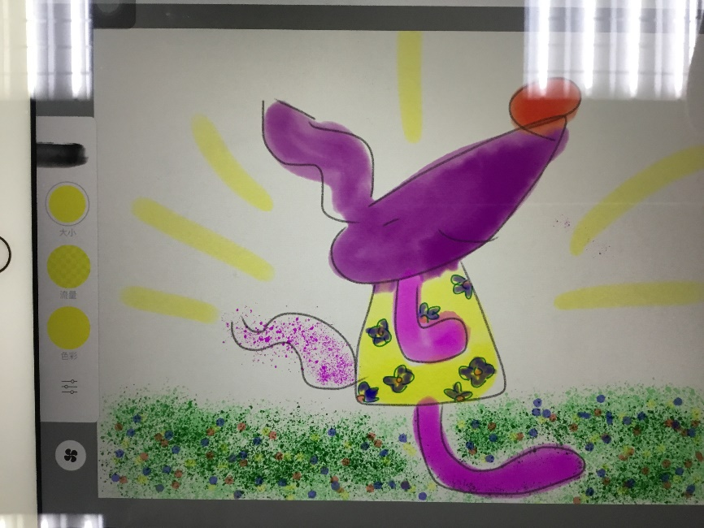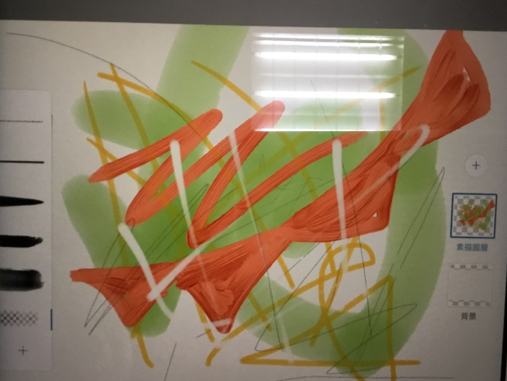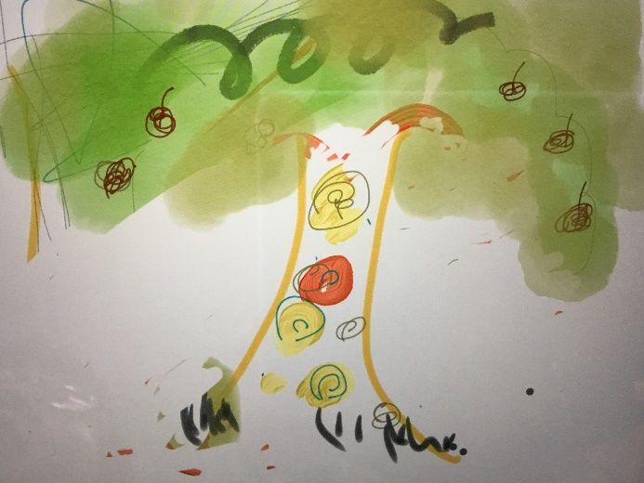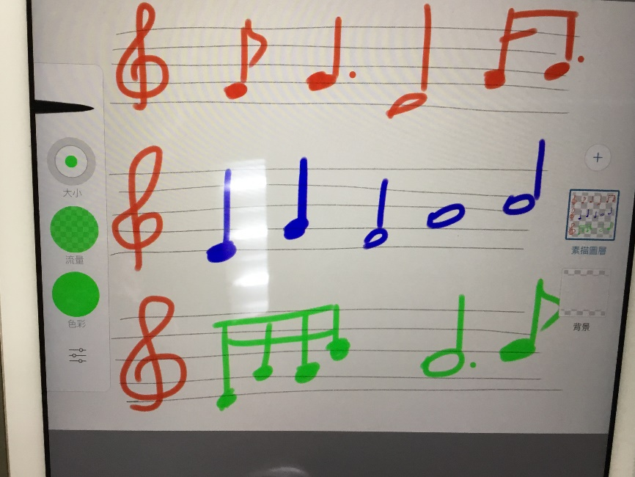
照片註解 :Adobe Photoshop Sketch內建不同筆刷、顏料、顏色及不同圖層，可以讓圖案精緻，降低因缺乏繪畫技巧而有藝術呈現的障礙，提升製圖的成就感，同時能以電子檔形式輸出。
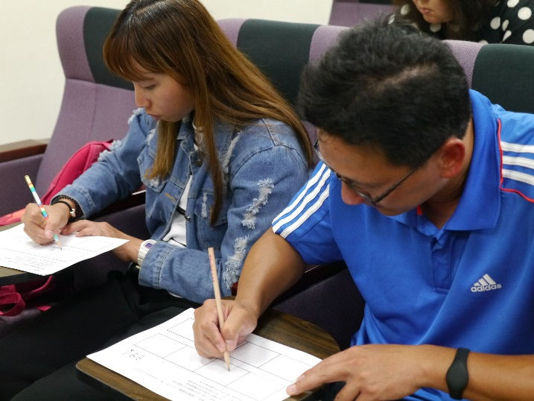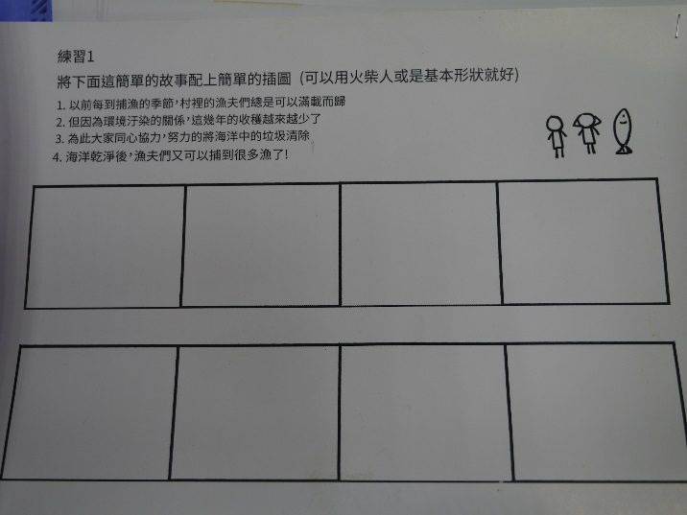
照片註解 : 老師們運用故事窗格，一格又一格敘說和畫出故事的架構。
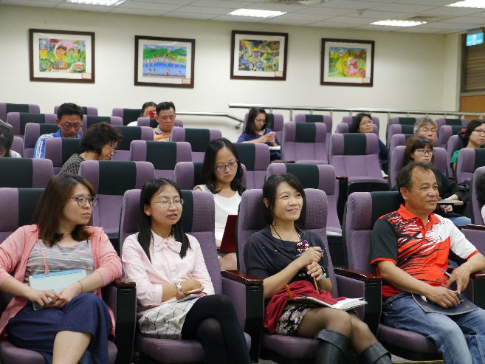 |  | 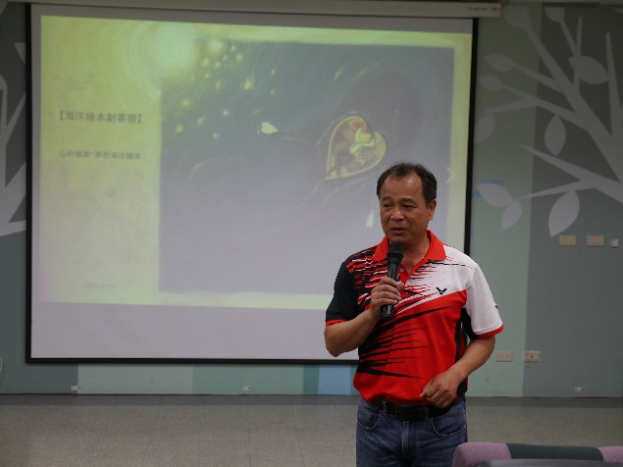
照片註解 : 從說故事到繪至故事，校長拉開研習序幕後，現場教師聽得津津有味。
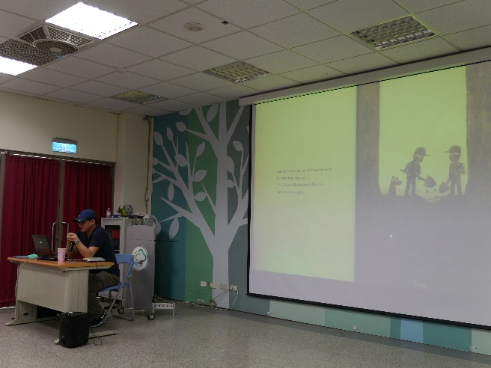 |  | 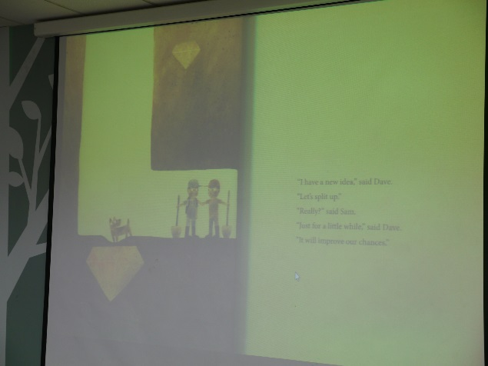
照片註解 : 講師提供豐富的繪本事例，講解和說明，拉近大家與藝術創作的距離。

